PROJETO DE LEI Nº 005/2025, DE 17 DE JANEIRO DE 2025.

AUTORIZA A SUPLEMENTAÇÃO DE CRÉDITO POR REDUÇÃO ORÇAMENTÁRIA, ALTERANDO A LEI MUNICIPAL Nº 1604/2024, DE 26-11-2024, QUE ESTIMA A RECEITA E FIXA A DESPESA DO MUNICÍPIO DE MORMAÇO PARA O EXERCÍCIO DE 2025 E DÁ OUTRAS PROVIDÊNCIAS.

Art. 1º - Fica o Poder Executivo Municipal autorizado a realizar
SUPLEMENTAÇÃO DE CRÉDITO POR REDUÇÃO ORÇAMENTÁRIA, no Orçamento
Público Municipal vigente no corrente exercício, no tocante a Secretaria Municipal de Educação, Cultura e Desporto - SMECD, acrescendo os valores nas dotações orçamentárias abaixo especificadas.

08.03 – Smecd - Cultura 08.03.13.392 – Cultura 08.03.13.392.0039 – Difusão Cultural
08.03.13.392.0039 (1074) – Construção, Ampliação e Modernização de Prédios.

44.90.51.00.0000 (0500) – Obras e Instalações R$98.963,42

Servirá de suporte para a abertura do Crédito Especial, a redução das seguintes dotações orçamentárias.
02.01 – Gabinete
02.01.04.122 – Administração Geral 02.01.22.661 – Próprios Municipais e Edificações
02.01.22.661.0013 - 1082 – Aquisição Área Industrial

44.90.51.00.00.00 – Obras e Instalações R$98.963,42

Art. 2º - Esta LEI entra em vigor na data de sua publicação, alterando a Lei Municipal nº 1604/2024, que “Estima a Receita e Fixa a Despesa do Município de Mormaço Para o Exercício de 2025”, revogadas as disposições em contrário.

CENTRO ADMINISTRATIVO MUNICIPAL
GABINETE DO PREFEITO MUNICIPAL DE MORMAÇO, EM 17 DE JANEIRO DE 2025.
Assinado de forma digital por ALEXANDRE ANTONIO
ALEXANDRE ANTONIO

VIEIRA:43742890034
VIEIRA:43742890034
Dados: 2025.01.20 09:52:09 -03'00'

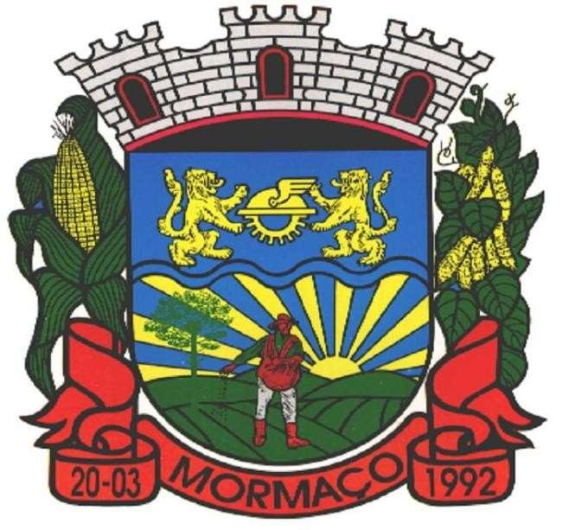
ALEXANDRE ANTÔNIO VIEIRA PREFEITO MUNICIPAL

AV. WILLIBALDO KOENIG, 864 – FONE (54) 3393 1110 - MORMAÇO /RS - CEP 99315-000
www.mormaco.rs.gov.br – e-mail: gabinete@mormaco.rs.gov.br

MENSAGEM JUSTIFICATIVA / PROJETO DE LEI Nº 005/2025 MORMAÇO/RS, 17 DE JANEIRO DE 2025.

Senhor Presidente, Senhores Vereadores!
Ao cumprimentá-los, vimos respeitosamente ante Vossas Excelências e esse Colendo Poder Legislativo Municipal, encaminhar para análise, discussão e votação, o incluso PROJETO DE LEI Nº 005/2025, DE 17 DE JANEIRO DE 2025, QUE AUTORIZA A SUPLEMENTAÇÃO DE CRÉDITO POR REDUÇÃO ORÇAMENTÁRIA, ALTERANDO A LEI MUNICIPAL Nº 1604/2024, DE 26-11- 2024, QUE ESTIMA A RECEITA E FIXA A DESPESA DO MUNICÍPIO DE MORMAÇO PARA O EXERCÍCIO DE 2025 E DÁ OUTRAS PROVIDÊNCIAS.
Dispõe o presente Projeto de Lei, em seu Artigo 1º, sobre a
SUPLEMENTAÇÃO DE CRÉDITO POR REDUÇÃO ORÇAMENTÁRIA, no Orçamento
Público Municipal vigente no corrente exercício, no tocante à Secretaria Educação, Cultura e Desporto – SMECD.
Salienta-se ainda que a medida proposta é de caráter técnico-contábil, visando ajuste na Lei de Orçamento para o exercício de 2025, para a efetivação do acima exposto, tendo em vista a efetiva liberação dos recursos especificamente para essa finalidade.

Assim, encaminhamos a presente medida para análise desse Colendo Poder Legislativo Municipal.
Na certeza que Vossas Excelências haverão de aprovar a medida proposta, colhemos do ensejo para renovarmos nossos protestos de estima, consideração e apreço, colocando-nos ao inteiro dispor para eventuais esclarecimentos.

Cordialmente,
ALEXANDRE ANTONIO VIEIRA:43742890034

Assinado de forma digital por ALEXANDRE ANTONIO VIEIRA:43742890034
Dados: 2025.01.20 09:52:29 -03'00'

ALEXANDRE ANTÔNIO VIEIRA PREFEITO MUNICIPAL

AV. WILLIBALDO KOENIG, 864 – FONE (54) 3393 1110 - MORMAÇO /RS - CEP 99315-000
www.mormaco.rs.gov.br – e-mail: gabinete@mormaco.rs.gov.br

